新型供电技术探讨
Discussion on Novel Power Supply Technology
姚晓平，江苏联合职业技术学院
Yao Xiaoping, Nanjing Engineering College, Jiangsu Union Technical Institute

摘要：介绍了三种类型的无线供电方案，并对各方案的工作原理和关键技术进行了分析，结合当前的技术提出了典型应用原理图。为设计和应用无线供电提供了参考。
关键词：无线充电 电磁感应 电磁共振 电磁辐射 设计原理
Abstract: The paper introduces three types of wireless power supply schemes, and in the meantime analyses the principles and key technology related to each scheme. In addition, the author provides typical application schematic diagram by referring to current technology, so as to provide reference for designing and applying wireless power supply.
Keywords: Wireless charging, Electromagnetic induction, Electromagnetic resonance vibration, Electromagnetic radiation, Schematic diagram

［中图分类号］O451 ［文献标识码］ A 文章编号：1561-0349（2011）12-

1 引言
昨晚做了一个梦，梦中开着我的爱车云游世界，因车没电而被迫停在了荒野上，我飞向了太空。在空中安装了太阳能电池，将太阳能变成了微波，我的车载天线接收了微波并把它变回了电能，给汽车充电；这时突然电话响了，发现电量显示不足，我打开了开关，在接电话的同时充起了电，真方便啊！我一觉醒来，脑海中仍留有许多无线电能传输的美梦。
2 无线电能传输
传统电能的传输主要是利用金属导线直接接触来进行的，这给我们带来了许多的不便。而无线电能传输就不同了，电能从发射端到接收端无接触，提高了用电设备获得电能的灵活性。无接触电能传输技术对移动电气设备、工作于水下及易燃易爆等特殊环境下的电气设备提供可靠的电能供应。目前常用的有三类方法，即电磁感应式、电磁共振式和电磁辐射式无线电能传输。
3 电磁感应 (Electromagnetic Induction )方式电能传输
3.1 电磁感应式电能传输系统的基本工作原理
电磁感应式电能传输系统主要由三大部分组成，即能量发送部分(Transmitter)，分离式变压器(Transformer)和能量接收部分(Receiver)，见图1。系统的基本工作原理是：输入交流电经过整流、滤波、稳压变为直流电，之后通过高频逆变器进行逆变，逆变所产生的高频交变电流输入分离式变压器的初级线圈，经次级线圈耦合，从而产生感应电动势，再通过高频整流滤波后为负载供电。

输入电源
能量发送部分
变压器
能量接收部分
整流滤波
高频
整流
滤波
用电设备
高频
逆变
器
分离
变压
器
图1 电磁感应无线电能传输示意图
3.2电磁感应式电能传输的关键技术
电磁感应式电能传输主要用于：医疗仪器；手机、MP3、蓝牙耳机、家用电器、电脑等便携式个人电子产品的无接触式供电；电动车辆非接触供电等。目前国内产品有名帅公司、海尔的无尾电视等；国外有Splash Pads、Power cast、Duracell等公司的产品。
电磁感应式电能传输的关键技术如下：
（1）发射、接收线圈的形状、安装位置和参数的设计，要尽量保证接收线圈能够与发射线圈磁路耦合系数最大化；
（2）传输电路的设计。分离式变压器又称松耦合变压器，见图2。其中，初级与次级线圈间存有较大的空气间隙，其耦合系数较小，有较大的漏磁，导致电压增益降低，故限制了能量传输的效率。
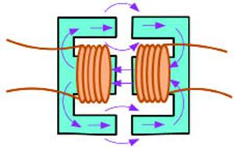
图2 分离式变压器示意图
为了提高传输效率，必须向变压器的初级线圈中注入高频交变电流，以提高变压器的功率密度。为此，经常采用AC－DC－AC电路，即先对交流电源进行整流滤波获得直流电能，再对获得的直流电进行高频逆变，然后将高频交变电流输入到变压器的初级线圈。
由于发射电流的调制频率越低线圈上的热损耗越大, 反之调制频率越高热损耗越小。所以，无接触感应耦合电能传输系统要求工作在较高的频率，根据应用场合的不同, 采用的调制频率范围一般在10kHz--500kHz之间。具体涉及到谐振软开关技术、PWM硬开关逆变技术、移相全桥逆变器、功率因数校正等技术。
由于初级线圈和次级线圈在漏感上产生了较大的电压降，减小了无接触电能传输系统的电压增益，降低了负载通过感应耦合获取电功率的能力，会增大输入电流与电压之间的相位差。因此，必须对变压器的初级与次级线圈的漏电感进行电容补偿，常用的补偿方式有静态电容补偿及动态谐振补偿。
3.3 典型的电磁感应式电能传输系统
图3所示为J. T. Boys 提出的典型的无接触感应耦合电能传输系统电路原理图^{[1]}。系统采用电流型推挽谐振变换器作为高频逆变器，交流电经过整流滤波后得到直流电压源，电感L₁与电压源串联联接，电感L₂、L₃所构成的分相变压器与功率开关管Q₂、Q₃一起构成电流型推挽变换器，补偿电容C₂与变压器初级线圈L₄构成谐振槽。在工作过程中，直流电压源与电感L₁构成一恒流源，之后进入推挽谐振逆变器进行高频逆变，往谐振槽中注入高频交变电流。在特定的系统频率下，原边发射线圈与原边补偿电容发生谐振，从而在原边线圈中获得近似的正弦交变电流。该电流在原边线圈周围产生高频交变磁场，次级线圈通过与初级线圈的互感来获取感生电动势，通过副边补偿电容C₃对获取的感应电能进行一定的感抗补偿，可以增强负载获取电功率的性能，感应电能经过整流滤波之后即可向用电设备供应电能。
图3 典型的无接触电磁感应式推挽谐振电能传输电路原理图
二极管改为中间通直线，符号改为斜体，脚注为小写正体，变压器两个线圈间加两条直线，删除底色。
4 电磁共振（Resonance technology）方式电能传输
4.1 电磁共振式电能传输系统的基本工作原理
磁共振传送方式由美国麻省理工学院（MIT）于2007年研制成功，主要是利用物理学的“共振”原理——两个振动频率相同的物体能高效传输能量，如共振引起的桥面坍塌、雪崩等事例。当电源发送端的振荡磁场频率和接收端的固有频率相同时，接收端就产生共振，实现能量的无线传输。简单的说，就是利用共振来传送电能，这里的关键就是要实现“强共振磁耦合”（Highly Resonant Magnetic Coupling）。
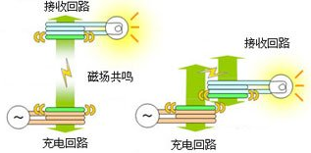
图4 电磁共振式无线电能传输示意图
图中文字不用黑体，字体改为5号
4.2 电磁共振式电能传输的关键技术
在这项技术中，发送端和接收端的线圈被调校成了一个磁共振系统，通电后能够以固定的频率振动。能量传输不受空间障碍物（非磁性）影响，与电磁感应式比较，传输距离远、传输效率较高。由此可以看到，传输效率与发送、接收能量单元的直径相关，传送面积越大，传输效率越高；传输效果与频率及天线尺寸关系密切。目前发射线圈的直径大且笨重。
4.3 典型的电磁共振式电能传输系统^{[8]}
图5是一款电磁共振式笔记本电脑无线电能传输系统，是利用明天科技公司生产的芯片VOX330MP05S和VOX20K3A做的无线供电系统。
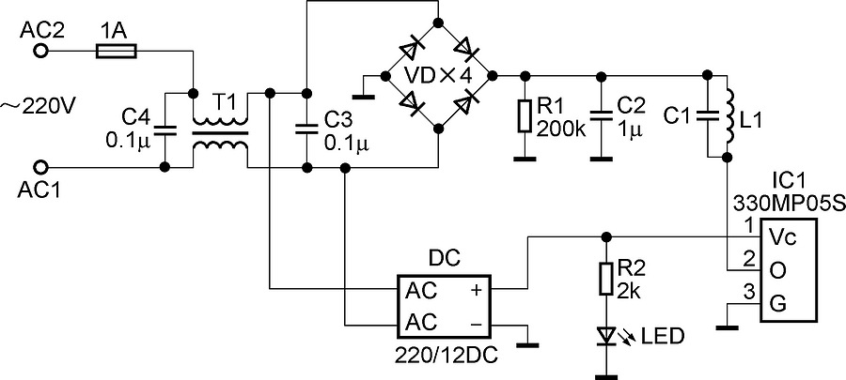
图5 电磁共振式无线电能传输发射电路
符号改为斜体，脚注为小写正体
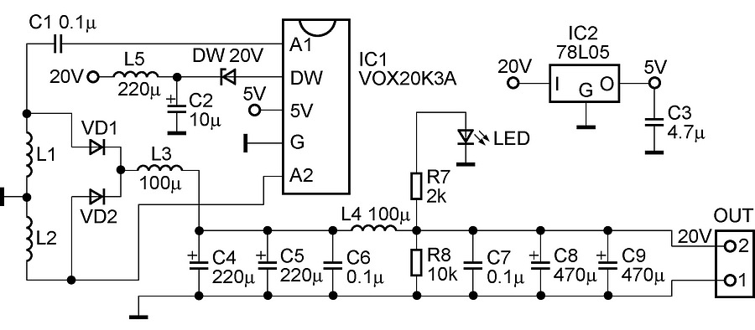
图6 电磁共振式无线电能传输接收电路
符号改为斜体，脚注为小写正体
图5中C₄、T₁和C₃组成滤波网络，串联于电网与发射电路之间，用来吸收发射电路中的谐波反馈到电网上，也可以防止电网上的浪涌电压对发射电路的影响。4个二极管和C₂为整流、滤波电路，直接将220V的市交流电整流得到一个约300V的直流电压。这个电压经L₁和C₁组成的并联谐振回路加到VOX330MP05S的输出端， DC为一个12V/100mA的电源转换模块，为IC₁提供工作电压。
VOX20K3A是一块5脚厚膜封装电路，内部集中了电磁共振所需要的相位检测、电压检测、电流检测、功率校正等功能。VOX20K3A需要提供一个5V的工作电压，工作电流约30mA，可由LM78L05提供。2脚上的硅稳压管决定了整个电源的输出电压，其值为：Vout=DW+1.2V。因此，不同的稳压管将得到不同的输出电压，但稳压管必须在9～24V之间选择。
图6A₁和A₂分别为补偿输入和输出端，C₁为输入电容，L₁和L₂为两个串联的接收线圈，也可以用一个线圈代替，VD₁和VD₂为整流管，L₃、L₄及C₄～C₉为滤波电路，用于减少纹波，稳定电压。
5 电磁辐射方式电能传输
电磁辐射式无线电能传输，主要采用微波进行电能传输。微波的波长介于无线电波和红外线之间的电磁波。由于频率较高，能顺利通过电离层而不被反射。微波输电利用电磁辐射原理，由电源送出电力，通过微波转换器将交流电变换成微波，再通过发射站的微波发射天线送到空间，然后传输到地面微波接收站，接收到的微波通过转换器将微波变换成交流电，供用户使用。其有效传输距离为几km，属于远程传输。电磁辐射方式电能传输，主要有无线电波、微波、激光和超声波等方式。
5.1无线电波方式电能传输
电能传输原理类似于矿石收音机，主要由微波发射装置和微波接收装置组成。接收电路可以捕捉到从墙壁弹回的无线电波能量，在随负载做出调整的同时保持稳定的直流电压。
图7 无线电波式无线电能传输示意图
电波接收型的最大发送距离长达10m, 但是由于磁通向空间全方位辐射，能够接收的功率很小，只有几mW至100mW。因此, 其主要用途是在便携式终端中提供待机时消耗的功率。
5.2微波方式电能传输
微波方式电能传输的主要应用领域是太阳能卫星，即太阳能卫星发电站。该系统主要由四部分组成： ① 将太阳能、风能和交流电等转变成直流电；② 将直流变成微波，即微波功率发生器；③ 发射天线，它将微波能量以聚焦的方式高效地发射出去；④ 通过高效的接收整流天线将微波能量转换成直流或工业用电。
发射器
接收器
发射
天线
接收
天线
空间介质
图8 微波方式无线电能传输示意图
先通过磁控管将电能转变为微波能形式，再由发射天线将微波束送出，接收天线接收后由整流设备将微波能量转换为电能。微波方式电能传输距离远，频率越高，传播的能量越大。在大气中能量传递损耗很小，能量传输不受地球引力差的影响，但容易对通信造成干扰、能量散射损耗大，定向性差，传输效率低。
目前三菱重工开发的微波式非接触充电系统，将一组共48个硅整流二极管作为接收天线，每个硅整流二极管可产生20V的电压和一定的直流电，能够将电压提升至充电所需的指标，并可实现1kW的功率输出。
5.3超声波方式供电
超声波可通过压电材料的逆压电效应, 方便的转化成电能。基于压电材料的超声波无线电能传输系统, 如图9所示。
图9 超声波式的无线电能传输系统
控制
电路
主电路
电源
整流电路
用电设备
发射模块
接收模块
图中文字改为5号
图中，发射模块包括主电路（包含匹配电路、整流电路和逆变电路）和控制电路，匹配电路起阻抗变换，提高电路输出功率和效率的作用；整流和逆变电路则可将交流电转化成其他频率的电流；控制电路通过闭环反馈，控制主电路功率管的开关频率，实现主电路与压电换能器的机电共振。接收模块的压电换能器通过接收超声波，经逆压电效应得到的高频交流电，再经整流后就可供给用电设备使用。
5.4 典型的电磁辐射式电能传输系统
Microwave
Power Source
2.45GHz
RF Cable
Circulator
Waveguide
Slotted waveguide antenna
Rectenna
图10 William C.Brown 微波传输电能原理图
该微波传输系统包括微波源、发射天线、接受天线3部分。微波源内有磁控管，能控制微波源在2.45GHz频段输出（5～200）W的功率；微波源输出的能量通过同轴电缆连接至和波导管之间的适配器上；环型波导管的作用是使波导管和发射天线匹配。发射天线包含8个部分,每个部分上都有8个缝隙。这64个缝隙均匀的向外发射电磁波。这种开槽波导天线很适合用于无线电能传输，因为它有高达95%的孔径效率和很高的能量捕捉能力。整流天线用来收集微波并把它转换成直流电。
6 结语
无线电能传输技术具有无线连接、安全、可动态持续供电等优点，尤其在特殊和恶劣环境，如给移动设备供电，高压、易燃、易爆场合，水下等应用广泛。尤其是在能源紧缺的时代，利用太空取之不尽的环保能源---太阳能是首选。无线传输技术的利用必将对人类传输电能、利用电能以及其他领域产生重大影响。

参考文献
[1] Boys J, Hu A, Covic G. Critical Q analysis of a current-fed resonant converter for ICPT applications[J].Electronics Letters, 2000, 36(17): 1440-1442.
[2] 武瑛, 严陆光, 徐善纲. 新型无接触电能传输系统的稳定性分析[J]. 中国电机工程学报, 2004, 24(05): 4-7.
[3] 毛赛君 非接触感应电能传输系统关键技术研究 硕士论文 南京航空航天大学 2006年
[4] 杨雪霞 微波输能技术概述与整流天线研究新进展 电波科学学报 第24 卷 第4 期2009 年8 月
[5] 王秩雄等 无线输电技术的应用前景 空军工程大学学报(自然科学版) 第4 卷第1 期 2003 年2 月
[6] 柏杨等 基于超声波的无线电能传输的研究 压电与声光 第33卷第2期 20 11年4月
[7] 林宁 无接触电能传输系统的设计研究 硕士论文 浙江大学 2011年
[8] 笔记本电脑无线电源的DIY制作 http://ee.ofweek.com/2010-12/ART-8300-2802-28434874_2.html

